Отчет
о проведенных мероприятиях в рамках третьего этапа профилактических мероприятий «Декада дорожной безопасности детей» с 25 августа по 7 сентября 2020 года МБДОУ «Детский сад № 31»
№ п/п | Название мероприятия | Дата и место проведения | Количество участников | Краткое описание мероприятия | Ссылка на мероприятие
1 | Педагогический совет | 28.08.2020  МБДОУ «Детский сад № 31» | 22 человека | проведён педагогический совет перед началом учебного года, составлен план работы по предупреждению детского дорожно-транспортного травматизма на 2020-2021 учебный год | https://ds31.ucoz.ru
2 | Оформление информационных уголков безопасности | 01.08.2020 по 28.08.2020  МБДОУ «Детский сад № 31» | 9 человек | Обновление информации для детей и родителей на уголках БДД в образовательных учреждениях | 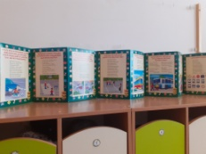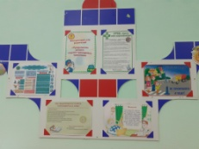
3 | Корректировка паспорта дорожной безопасности | 01.09.2020  МБДОУ «Детский сад № 31» | 1 человек |  | https://ds31.ucoz.ru/bezopasnost/pasport_bezopasnosti_2019.docx
4 | «Дорожная безопасность | 25.08.2020  МБДОУ «Детский сад № 31» | 1 человек | Обновлена информация в разделе «дорожная информация» на сайтах образовательных организаций | https://ds31.ucoz.ru/index/bezopasnost/0-25
5 | Работа с родителями | 01.08.2020 по 28.08.2020  МБДОУ «Детский сад № 31» | 9 человек | Организация работы с родителями - размещение информации в родительских группах и на сайте ДОО о необходимости уделять внимание вопросам обеспечения безопасного поведения детей на дорогах, о необходимости применения ремней безопасности и детских удерживающих устройств при перевозке детей в салоне автомобиля | https://ds31.ucoz.ru/index/bezopasnost/0-25
6 | «Соблюдай правила дорожного движения!» | 25.08.2020 – 07.09.2020 | 60 человек | Проведение бесед, нод в ДОО по вопросам профилактики ДДТТ

Ответственный за профилактику ДДТТ Обухова Людмила Петровна 89233768939

